LA CHIAVARI DELLA NECROPOLI
E LE PLACCHE FEMMINILI.
C'era una volta, forse dall’ VIII al VI Secolo a.C., …una città, affacciata su una laguna con dei promontori, delle mura, con dei castelli, con dei templi, con una popolazione prevalentemente femminile, con le conoscenze astronomiche ed astrologiche ad altissimo livello di una popolazione prevalentemente femminile?
Le placche, che caratterizzano la necropoli femminile chiavarese e si credeva fossero oggetti ornamentali, sono con tutta probabilità , non solo oroscopi, ma astrolabi ad uso femminile, formidabili strumenti di misura del tempo e dello spazio e di previsione, non sola astronomica ed astrologica, ma anche del ciclo vitale: espressione di una civiltà e di una religione che aveva come proprio centro il ciclo vitale, il tempo, lo spazio, il cielo, gli astri ed in primo luogo il sole e la luna.
Emerge una città che esprime la stessa cultura, orientata sul sole e la luna,sul cielo. Presentazione in PowerPoint.

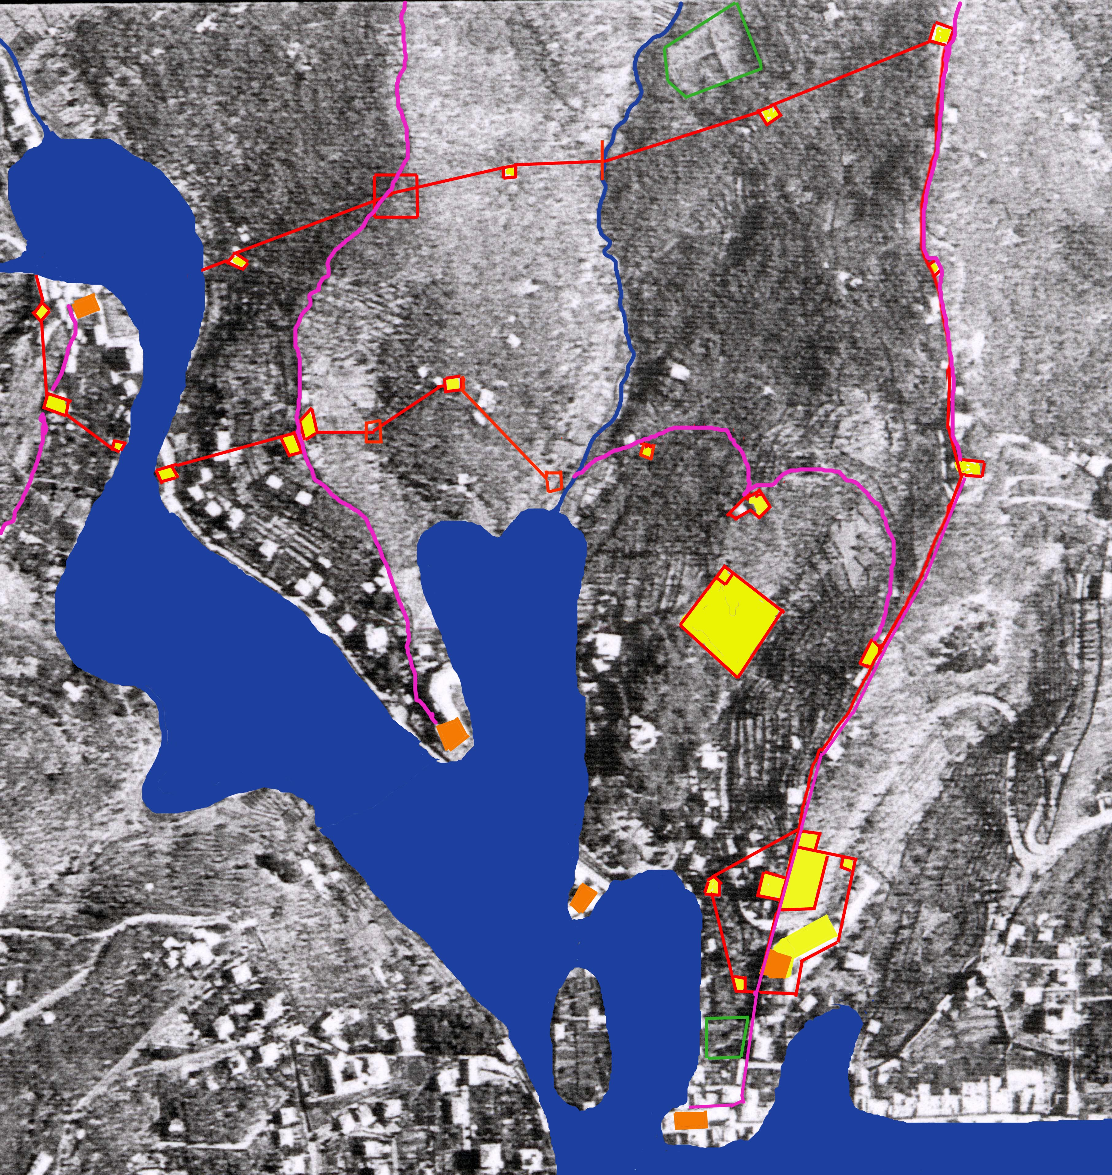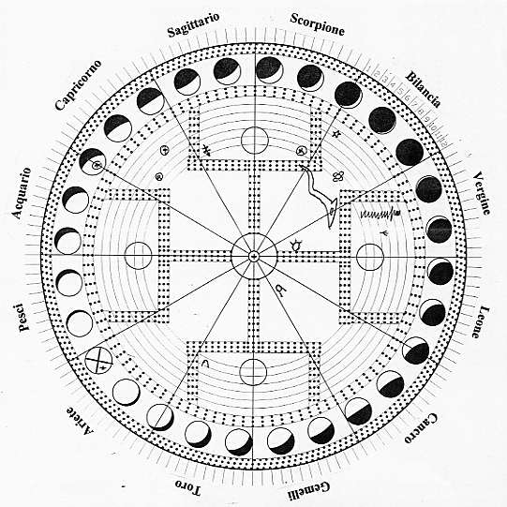

di Enrico Campagnoli

Un antichissimo castello, il Castello di Maxellasca, esisteva proprio sopra la necropoli e probabilmente non era il solo esistente nella zona. Non sappiamo quando sia stato costruito, ma sappiamo per certo che e' stato costruito prima, molto, molto tempo prima dell'attuale Castello di Chiavari del XII secolo.
Se c’era una volta ... alle spalle della necropoli qualcosa di più consistente ed articolato, questa realtà dovrebbe essere dal punto di vista urbanistico coerente con la cultura e con il livello delle conoscenze espresse dai reperti, ed in particolare dalle placche, trovate nelle tombe femminili , che come è noto sono la maggioranza delle tombe della necropoli chiavarese.

Com’era il territorio ?

Vi era una laguna nella piana del Rupinaro
L'andamento della linea di costa, che e' emerso anche da recenti lavori effettuati nella piana del Rupinaro, induce a riconsiderare la possibile esistenza di un antico insediamento proprio alle spalle del Castello di Maxellasca e della necropoli.
Si riteneva in passato che il mare, dal VIII secolo a.C. al VI secolo a.C., fosse di circa di 180 cm piu' basso dell'attuale e che quindi la piana alluvionale del Rupinaro e del Casale, “per il tipo di deposito e soprattutto per la suo litologia, fosse di tipo paludoso lagunare, che consentisse una sedimentazione tranquilla”, ma non fosse, per il bassissimo fondale, una vera e propria laguna navigabile.
Recenti lavori sembrano invece confermare che il mare fosse all'incirca al livello attuale e quindi di 180 cm piu' alto di quanto si ritenesse e sembrano, fra l’altro, identificare nella piana alluvionale tra villa Bombrini ed il Maria Luigia la presenza di una spiaggia e di una laguna.
Vi e' da notare che alcuni studiosi avevano, anche nel recente passato, sulla base di interpretazioni toponomastiche e di aneddoti, rilevato la presenza nella piana del Rupinaro di un bacino.

Applicando una metodologia sociologico-relazionale, una laguna "suggerirebbe una citta' " adagiata sulla ripa destra del Rupinaro.
Il fatto che il mare rientrasse nell'attuale piana del Rupinaro e costituisse una vera e propria laguna, con due successive insenature, una piu' piccola sotto il Castello di Maxellasca e l'altra piu' ampia fra villa Bombrini ed il Maria Luigia, e che la laguna si chiudesse a S. Pier di Canne, formando di fatto una terza insenatura, non e' irrilevante nell'ipotizzare la presenza o meno di un insediamento alle spalle del Castello di Maxellasca.
Non solo per un motivo di buon senso, perche' un' insenatura di questo tipo costituiva un porto ideale e perche' le tombe ed il sovrastante Castello di Maxellasca inducono a

DISEGNO 1
ricercare la presenza di un centro abitato, ma anche per motivi più complessi, di natura sociologica, per le diverse possibilità relazionali degli insediamenti sulla base dell'andamento, più o meno frastagliato, della costa medesima.
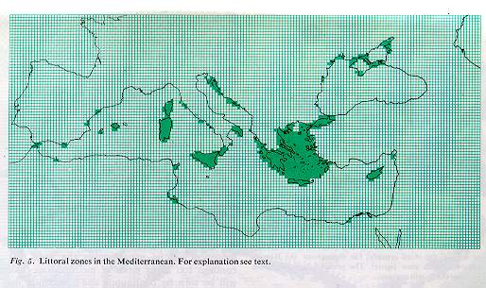
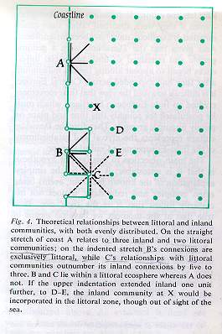
A titolo esemplificativo, sulla base delle recenti suddette risultanze, si e' ipotizzata una linea di costa del tipo indicata nella piantina allegata (disegno 2), ove la linea di costa segue la curva di livello di 10 metri, tranne che in concomitanza dei punti che si intersecano con le dorsali.
Una pubblicazione anglosassone divulgativa affronta in modo sociologico la distribuzione degli insediamenti greci, cartaginesi ed etruschi nel mediterraneo proprio nell'epoca che ci interessa.
Prende la carta geografica del mediterraneo.
Vi sovrappone un foglio di carta trasparente quadrettato e segna i quadratini attraversati dalla linea di costa.
Sovrappone un altro foglio di carta trasparente quadrettata e su questa colora tutti i quadratini che sono contornati da cinque o piu' quadratini segnati nella pianta sottostante.
Il risultato e' riportato nella piantina allegata ( disegno 1) e sarebbe strabiliante, se appunto non fosse giustificato da una complessa valutazione delle diverse possibilita' relazionali, connesse con il diverso andamento della costa, sulla quale non e' qui il caso di soffermarci e per la quale si rimanda alla pubblicazione suddetta ed ai relativi riferimenti.
Nella pubblicazione si ricava, seguendo questa metodologia, con notevole approssimazione, una valida mappa degli insediamenti costieri greci, cartaginesi ed etruschi, anche se con qualche insediamento di troppo.
Come si vede, mentre e' segnato un insediamento a Populonia, una citta' simile per motivi religiosi, culturali e per essere anch' essa fiorita dall'VIII al VI secolo a. C. , non e' segnato nessun insediamento a "Chiavari", perche' la linea di costa e' stata assunta rettilinea, in quanto non si ipotizzava la presenza della laguna.
Ho applicato lo stesso procedimento alla linea di costa ipotizzata nel disegno 2.
Il risultato e' quello che si vede nel disegno 3.

DISEGNO 2 DISEGNO 3
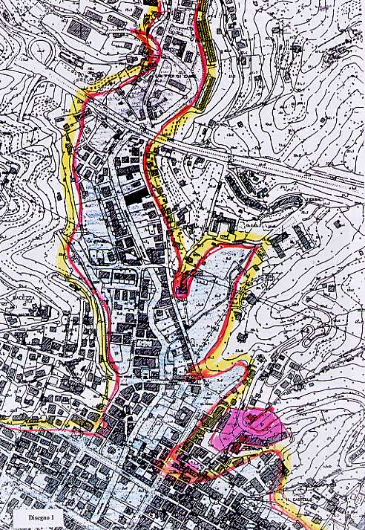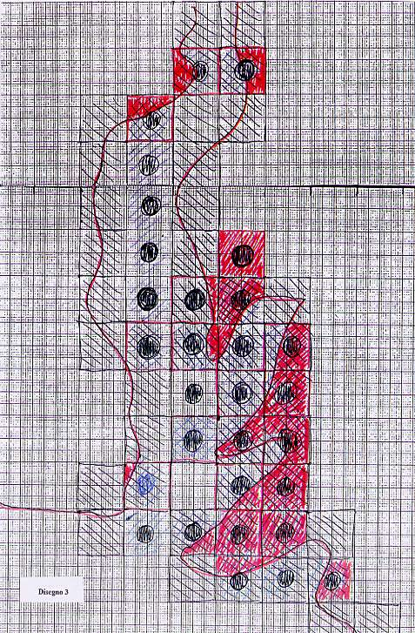

Si evidenzia un insediamento che si estende dalla chiesa di S. Giacomo all'Arena, al Castello di Maxellasca, all'area retrostante villa Bombrini, al Maria Luigia. Segna perfino qualcosa a S. Pietro di Canne ed in localita' Scogli.
Premesso, a mio avviso, che sarebbe vano dare a questo procedimento un qualsiasi valore localizzativo, con precisione, di un antico insediamento sul territorio, tuttavia questa risultanza avvalora la presenza di un insediamento e ne stimola la sua ricerca..
La antica citta' si sarebbe sostanzialmente estesa lungo la ripa destra della laguna corrispondente alla attuale piana alluvionale del Rupinaro, con una "testa di ponte" a S. Pier di Canne.
E' vero che la mappa degli insediamenti greci, cartaginesi ed etruschi del mediterraneo ricavata con quel sistema dal Colin McEvedy comprendeva anche qualche insediamento di troppo, come in Dalmazia ed nel nord Crimea, tuttavia in questi luoghi non vi e' traccia di una necropoli che sia la possibile spia di un insediamento, essendo in genere questa collocata appena fuori dalle mura.

Ma vi era un’isola all’inizio della laguna?
L’applicazione dello steso criterio ad un andamento della costa che prevedesse un’isola tra il promontorio di S. Chiara, la scala che sale a Bacezza e S. Giacomo all’Arena, renderebbe ancora più evidente un possibile insediamento. Antichi documenti indicano nella piana del Rupinaro persistere dopo il mille una località indicata come “isola”; l’ esame di una cartografia ottocentesca suggerisce che questa chiudesse l’insenatura. Ecco un’ ipotesi formulata quasi per gioco nel 1999, da integrarsi con l’isola fra S. Giacomo e S. Clara indicata nella carta ottocentesca. 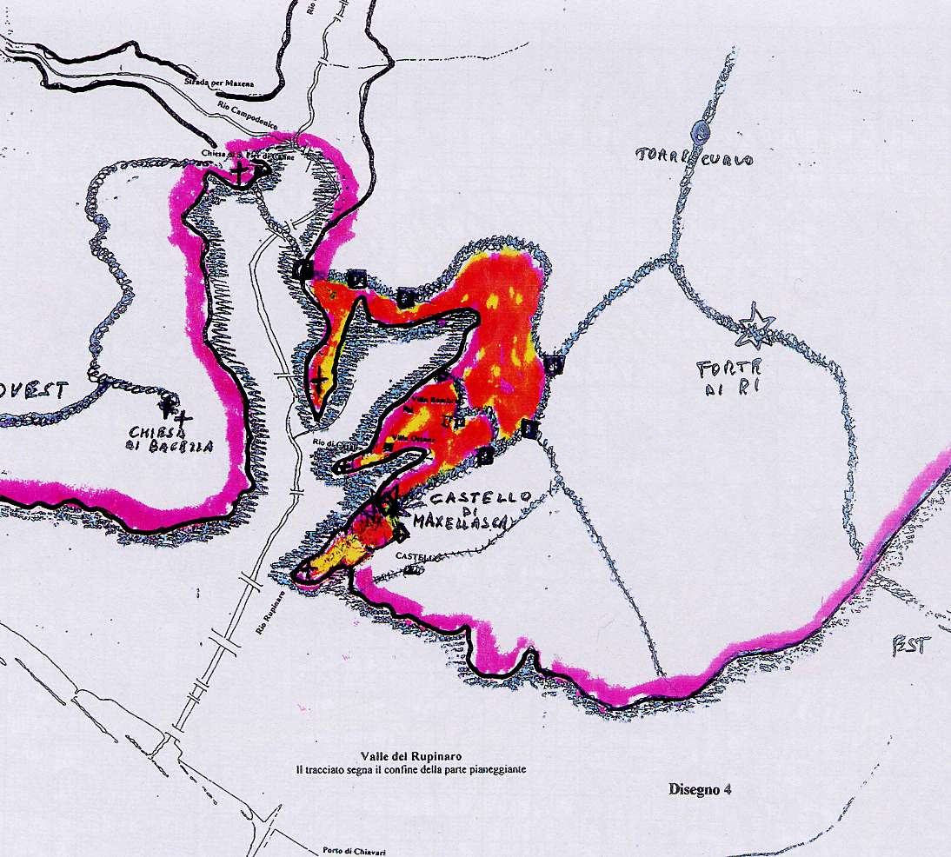 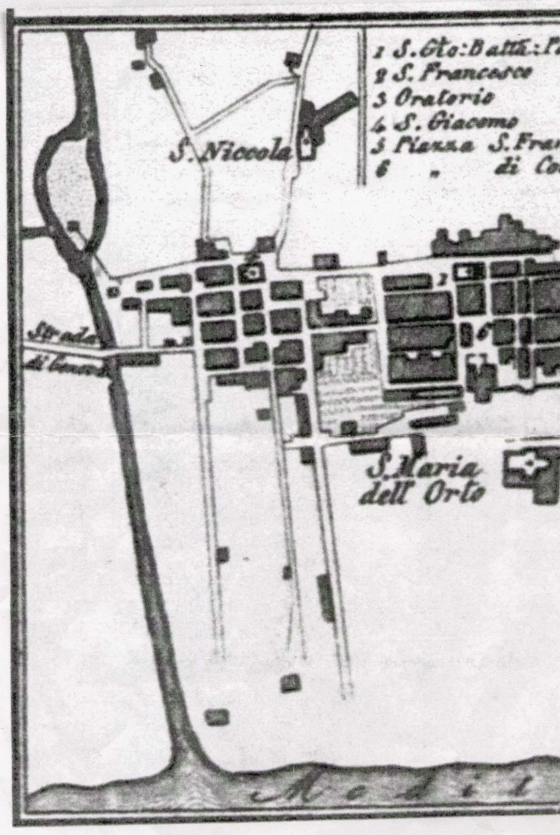

Ma a conclusione di questo scritto un’ ipotesi di costruzione, molto più accurata e qui anticipata, è stata compiuta su una “aerofotogrammetrica” , sulla base di considerazioni che saranno via via indicate.

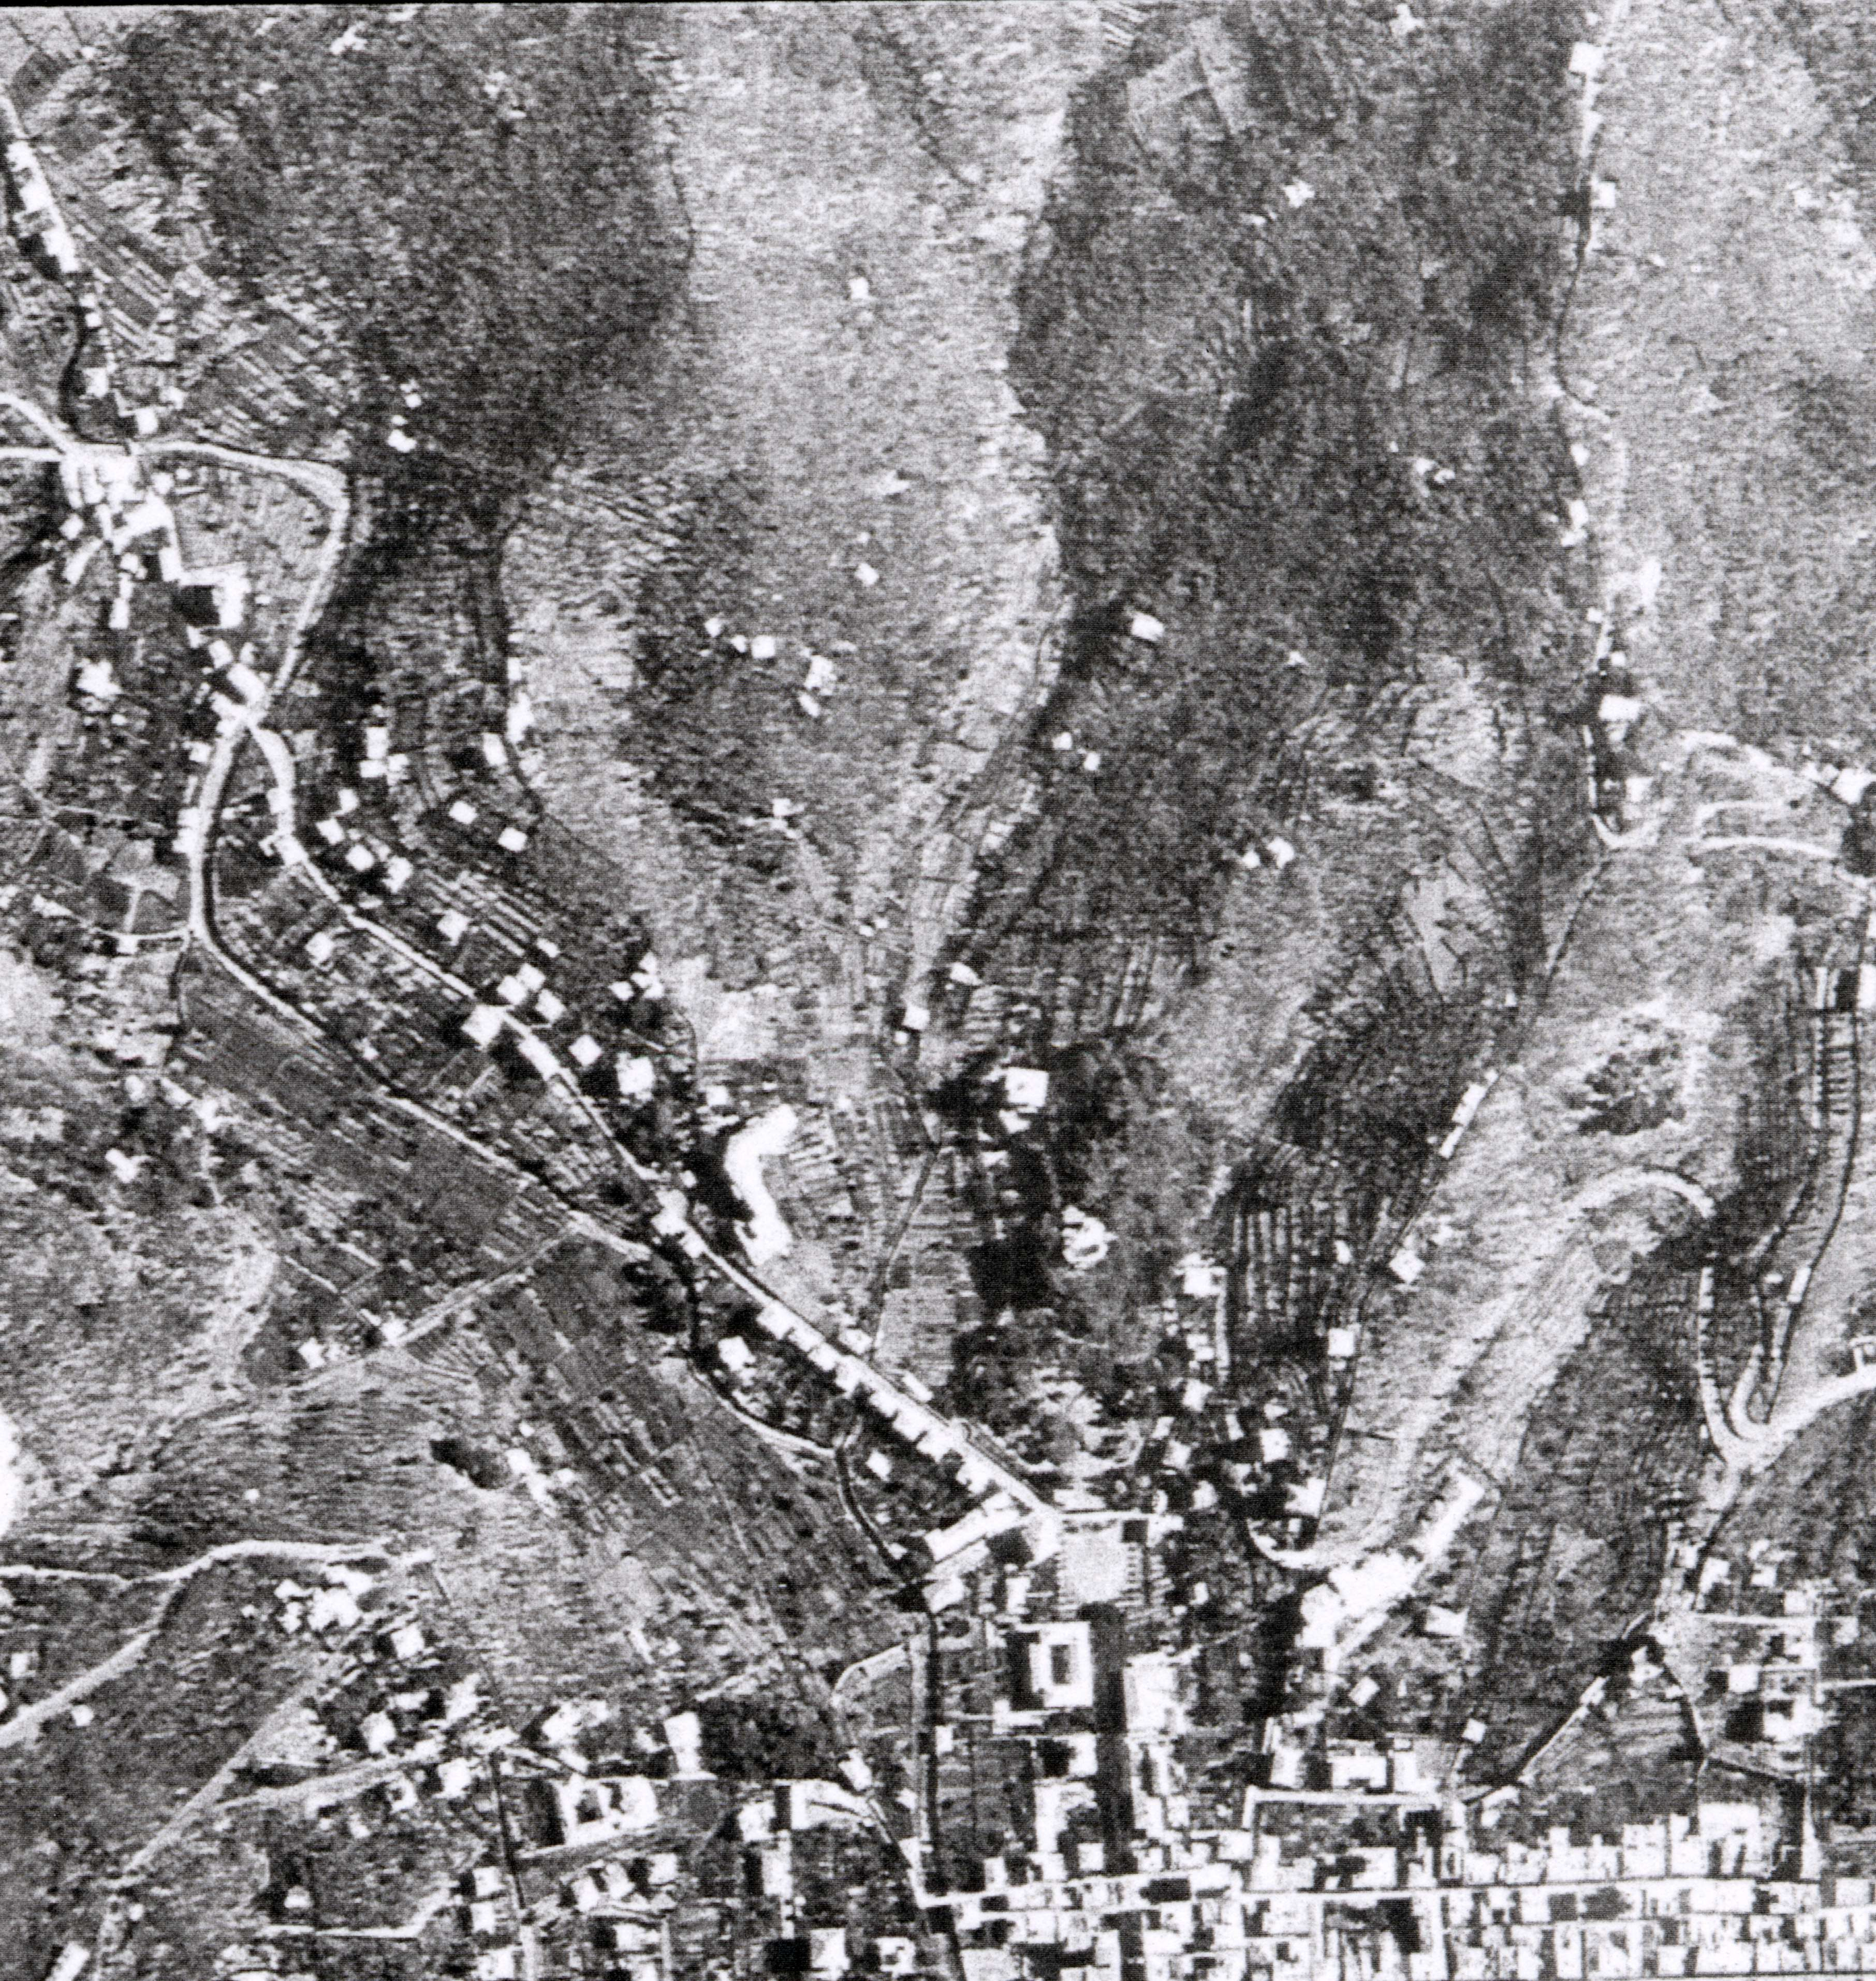

Nella ricostruzione sono indicate in rosso le “mura esterne”, quelle “interne” e quelle di fortificazione dei promontori , in arancio i templi, in verde la necropoli , in viola la strada, in giallo le fortificazioni e le costruzioni notevoli: il Castello di Maxellasca e la probabile Corte del Podestà.

1 Questo scritto costituisce l’ aggiornamento di una ricerca cominciata con la pubblicazione sugli atti del 1998 della Societa' Economica di Chiavari su "Il Castello di Maxellasca, al di sopra della necropoli chiavarese". Dell’opuscolo “C’era una volta…una città “, presentato per gioco alla festa al Castello Chiavari del 10 Luglio 1999, del testo: Chiavari: le guardiane del cielo, presentato il 24 Aprile 2000 ad una manifestazione del Lion Club Castello presso la Società Economica di Chiavari, del testo pubblicato sugli atti 2001 della Società Economica: “A Chiavari l’oroscopo più antico del mondo”, della presentazione alla Corallina all’Albergo Regina Elena di S.Margherita Ligure ed il testo: “Le placche femminili: non solo oroscopi ma anche calendari ginecologici”, di scritti e di elementi e coincidenze nuove che sono emerse.
C’era una volta … è la frase con la quale iniziano tutti i racconti mesopotamici, però relativi a periodi antecedenti il diluvio universale. E’ qui ripresa per evidenziare la presenza di elementi di cultura mesopotamica.
2 Per esempio, nel fare le fondamenta del " Palazzo delle Damine" l'ing. Alberto Bauda' ricorda che si e' trovato nel sottosuolo un grosso mammellone d'acqua. Nel corso dei lavori per la scuola nelle prossimita' del Maria Luigia si sono fatti dei carotaggi che hanno consentito di identificare una linea della spiaggia e persino dei residui di attivita' umane, come riportato dal prof. Roberto Maggi sul Secolo XIX, anche molto antecedenti l'ottavo secolo a.C.
3 L'evoluzione della piana alluvionale del Rupinaro in epoca protostorica e storica - Marco del Soldato - Giornata di studi in onore di Nino Lamboglia - Chiavari 1987- IISL
4 Basti ricordare il Tiscornia nel 1936, nel Bacino imbrifero dell'Entella, a pag. 51 fa derivare Bacezza da "bacina", bacino, laguna e Maxena da "Maris Sinus", seno di mare, golfo, laguna e testualmente ricorda: "E' tradizione nel vicino Samperdicanne che, scavandosi i fondamenti per l'erezione del campanile, furono trovati, alla profondita' di alcuni metri, ferramenti e legni, ultime reliquie di antiche navi."; tali lavori sono stati effettuai - ha rinvenuto l'ing. Francesco Casaretto - nel 1718.
5 Colin McEvedi in The Penguin Atlas of Ancient History 1967 New York: introduction. Pagg. 10-11
6 Populonia fu al centro di una grande trasformazione nel sesto secolo e continuo' ad esistere ma in condizioni profondamente diverse. Vetulonia, la capitale dello stato etrusco dalla quale Populonia dipendeva, sostanzialmente scomparve, assieme a delle città ad essa legate, come Marsiliana e Ghiaccio Forte.
7 Ho tratteggiato i quadratini che erano attraversati dalla linea di costa. Ho segnato con un pallino nero i quadratini che risultano contornati da cinque o più quadratini tratteggiati. Ho colorato in rosso le parti di territorio che si trovano nei quadratini con i pallini neri.
Note di toponomastica chiavarese di Giulia Petracco Siccardi in un Convegno sulla storia di Chiavari 1976Sono citati quattro documenti : uno del 1066 “in l’Isola mansum qui dicitur a lo Lago”; uno del 1206 “ t. que est in Insula Grandi”; in uno del 1213 “in Isula”; uno del 1214 “u.d. Insula”.
Zuccagni Orlandini 1836 : Atlante geografico d’Italia: Stati Sardi Italia di terraferma e collegamento ipertestuale
C’era una volta… una città- opuscolo 10 Luglio 99: pag1, pag 2, pag 3, pag 4, pag. 5, pag 6, pag 7, pag 8, pag 9, pag 10, pag 11.
Messami a disposizione dall’ing Francesco Casaretto. E’ stata scattata nel 1944 dagli alleati.

